CURRICULUM VITAE
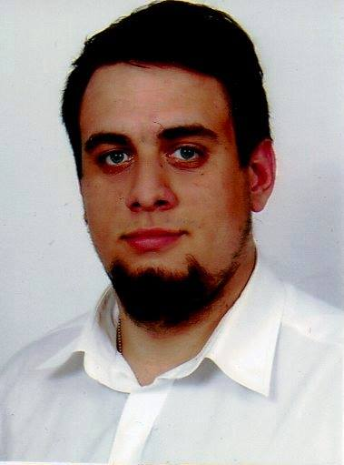
Dane osobowe
Imię i nazwisko: Dominik Mika
Data urodzenia: 01.02.1991
Adres: ul. Szwankowskiego 5 m. 27, Warszawa 01-318
Telefon: 517-729-316
E-mail: dominikmika91@gmail.com

Wykształcenie
2013 - 2015 Uniwersytet Kardynała Stefana Wyszyńskiego
Wydział Nauk Historycznych i Społecznych
Kierunek: Historia
Studia II Stopnia (stypendium naukowe)

2010 – 2013 Uniwersytet Kardynała Stefana Wyszyńskiego
Wydział Nauk Historycznych i Społecznych
Kierunek: Historia
Studia I Stopnia

2007 – 2010 Archidiecezjalne Męskie Liceum Ogólnokształcące
im. Bł. Ks. Romana Archutowskiego
Doświadczenie i ukończone szkolenia
12.2016 – obecnie Biuro Senatorskie Profesora Jana Żaryna
- Przygotowywanie pism merytorycznych, listów intencyjnych itp.
- Prowadzenie konta oraz zarządzanie treścią w social mediach
- Obsługa i organizacja wydarzeń typu konferencje, spotkania autorskie
- Sporządzanie notatek ze spotkań
- Wsparcie merytoryczne i organizacyjne w przyznawaniu patronatów
- Współpraca z Kancelarią Sejmu RP oraz Kancelarią Senatu RP
- Współpraca z jednostkami samorządu terytorialnego
- Obsługa interesantów
05.2018 Szkolenie org. przez Kancelarię Senatu dot. RODO
12.2016 Szkolenie org. przez Kancelarię Senatu pt. „Tworzenie ustawy – procedura i praktyka”
02.2016 do 11.2016 Biuro Senatorskie Profesora Jana Żaryna – staż

05.2015 do 10.2015 Wolontariusz przy organizacji Balu Debiutantów i Międzynarodowego Weekendu Maltańskiego 2015
  - Ukończenie Kursu Pedagogizacji
02.2012 do 12.2015 Asystent Dyrektora w Rosikon Press
- koordynator ds. wydawniczych i promocji
- korekta historyczna książek
- zarządzanie magazynem książek
- obsługa Targów Książki
04. 2009 Ukończenie kursu dla wychowawców w placówkach wypoczynku dzieci i młodzieży
04. 2009 Ukończenie kursu dla kierowników wycieczek i szkolnych imprez krajoznawczo-turystycznych

Dodatkowe informacje
Kompetencje miękkie: komunikatywność, decyzyjność, dobra organizacja pracy własnej;
Uczestnik objazdów naukowych i organizator licznych obozów wczasowych dla młodzieży;
angielski: średniozaawansowany B1;
Prawo jazdy kategorii A i B;
Obsługa programów: Word, Exel, Power Point;
Obsługa urządzeń biurowych.

Zainteresowania i hobby

- Motocykle - uczestnik licznych motocyklowych historycznych rajdów krajowych i zagranicznych

- Literatura historyczna ze szczególnym uwzględnieniem okresu II wojny światowej

- Historia i militaria II Wojny Światowej

